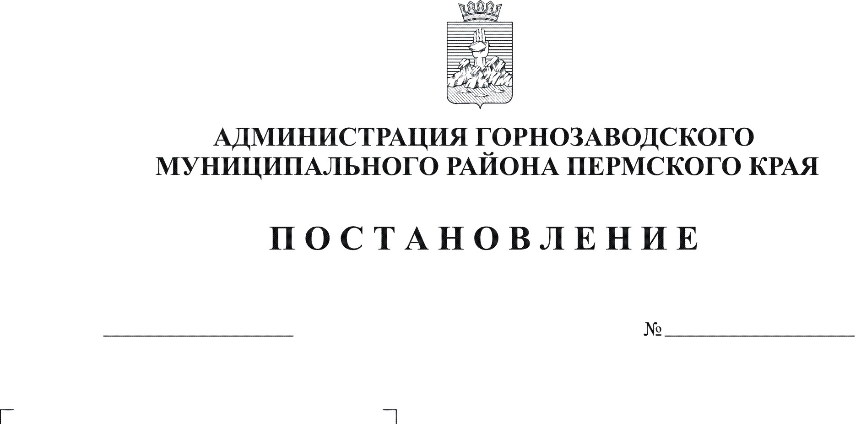
Об обеспечении сохранности линий и
сооружений связи на территории
г.Горнозаводска, п.ст.Койва, п.ст.Вижай,
межселенной территории
01.06.2012
689

Руководствуясь Федеральным законом от 06 октября 2003 г. № 131-ФЗ «Об общих принципах организации местного самоуправления в Российской Федерации», постановлением Правительства Российской Федерации от 09 июня 1995 г. № 578 «Об утверждении Правил охраны линий и сооружений связи Российской Федерации», статьей 36 Устава Горнозаводского муниципального района Пермского края, в целях обеспечения бесперебойного действия средств связи, предупреждения аварий на подземных коммуникациях и воздушных линий связи
ПОСТАНОВЛЯЮ:
1.Отделу архитектуры и градостроительства аппарата администрации Горнозаводского муниципального района запретить выдачу разрешений на производство земляных работ на территории г.Горнозаводска, п.ст.Койва, п.ст.Вижай, межселенной территории юридическим и физическим лицам, предприятиям и организациям всех форм собственности без согласования с владельцами линий и сооружений связи.
2.Управлению земельно-имущественных отношений администрации Горнозаводского муниципального района не осуществлять отвод земель в зоне прохождения кабелей и иных сооружений связи под строительство, сельскохозяйственные угодья, огородные и садовые участки и другие цели без письменного согласования с владельцами линий и сооружений связи.
3.Рекомендовать:
3.1.руководителям предприятий и организаций всех форм собственности оказывать содействие предприятиям связи в проведении работ по обеспечению сохранности коммуникаций связи: своими приказами (распоряжениями) назначать ответственных по согласованию и производству земляных работ, назначать ответственных лиц при производстве земляных работ в охранной зоне кабельной связи, выдавать необходимые сведения для проведения охранно-предуп-редительной работы (наличие землеройной техники, планов работ в районах прохождения кабелей связи, списки механизаторов и инженерно-технических работников);
3.2.предприятиям и организациям всех форм собственности, юридическим и физическим лицам по первому требованию предприятий связи прекращать все работы до устранения причин, угрожающих коммуникациям связи;
3.3.отделу полиции дислокация г.Горнозаводск МО МВД РФ «Чусовой» оказывать содействие предприятиям связи по обеспечению сохранности коммуникаций связи, по пресечению нарушений Правил охраны линий и сооружений связи Российской Федерации.
4.Обнародовать настоящее постановление в помещении муниципального учреждения культуры «Горнозаводская центральная межпоселенческая библиотека», в зданиях администраций поселений, администрации Горнозаводского муниципального района и разместить на официальном сайте Горнозаводского муниципального района.
5.Контроль за исполнением настоящего постановления возложить на заместителя главы администрации муниципального района Чебыкина Н.В.
Глава муниципального района-
глава администрации муниципального
района А.Н.Афанасьев
Подлинный экземпляр находится в администрации муниципального района

